INSTRUCTIVO DE USO
GENERACIÓN MASIVA DE CERTIFICADOS

- Primero vamos a navegar al directorio donde se encuentra el programa. En este caso es “certificados-generator-master”

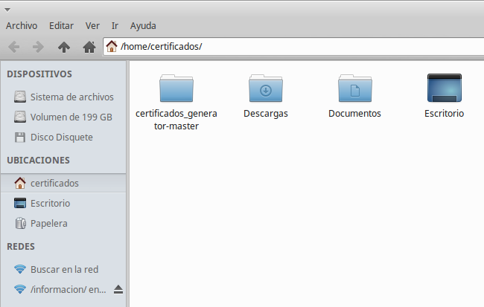
- Una vez que nos encontremos allí vamos a la carpeta “data”
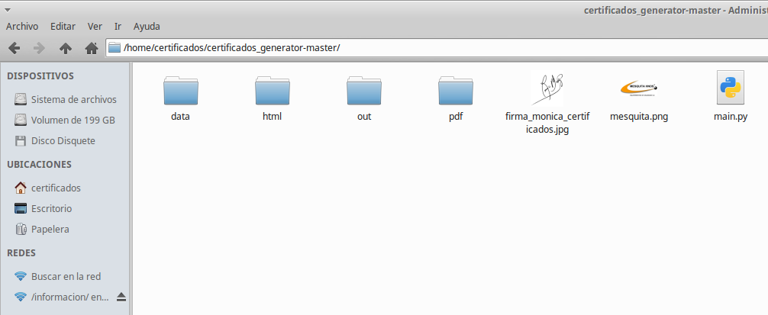

- Una vez en la carpeta “data”, abrimos el archivo datos.xls que sera donde cargaremos los datos para generar el certificado.
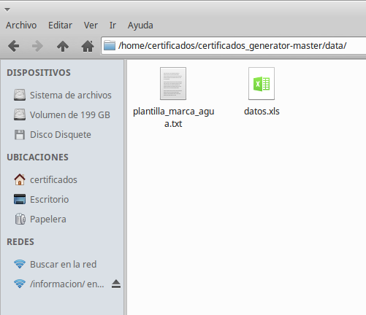

- Ahora procedemos a cargar los datos pertinentes a los certificados que queremos generar y luego guardar, no hay limite máximo pero se deben borrar los viejos ya que vuelve a generar todos cada vez que se usa el programa.

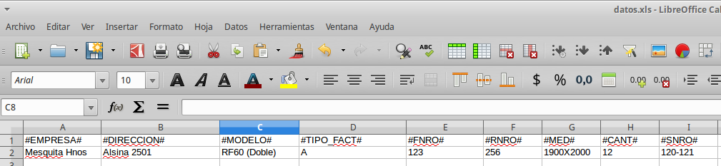
El campo “#MODELO#” es el que define que certificado se incluye en el documento.
Leyenda | Resultado
RF30 | Incluye el certificado RF30 hoja simple
RF60 | Incluye el certificado RF60 hoja simple
RF60 CORREDIZO | Incluye el certificado RF60 para porton corredizo
RF60 DOBLE | Incluye el certificado RF60 hoja doble
RF90 | Incluye el certificado RF120 hoja simple
RF120 | Incluye el certificado RF120 hoja simple
RF60 EURO SIMPLE | Incluye el certificado RF60 hoja simple europea
RF60 EURO SIMPLE VIDRIADA | Incluye el certificado RF60 hoja simple europea vidriada
RF60 EURO DOBLE | Incluye el certificado RF60 hoja doble europea
RF120 EURO SIMPLE | Incluye el certificado RF120 hoja simple europea
RF120 EURO DOBLE | Incluye el certificado RF120 hoja doble europea

- Una vez terminada la carga de datos, navegamos al directorio raíz y abrimos una terminal en ese directorio con: clic secundario, abrir terminal aquí.
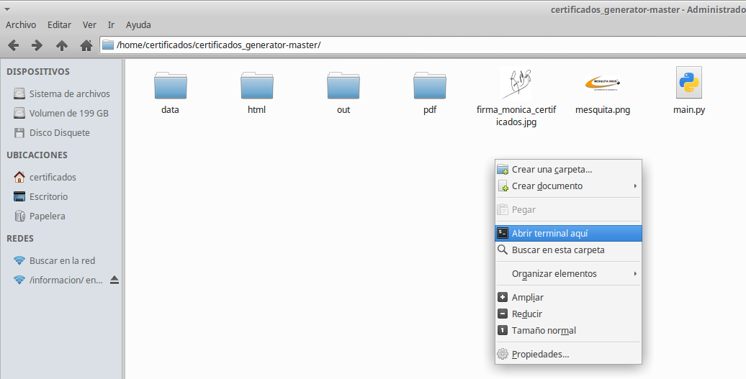
- Una vez abierta la terminal, procedemos a correr el programa escribiendo luego del signo $ el comando “python main.py”
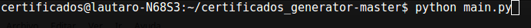
- La salida del comando deberia ser la siguiente, y luego navegamos a la carpeta “out” y tendremos los certificados ya generados.

